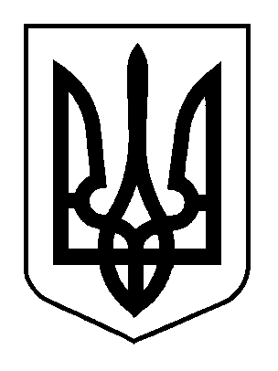
ВЕЛИКООЛЕКСАНДРІВСЬКА СЕЛИЩНА РАДА
ВЕЛИКООЛЕКСАНДРІВСЬКОГО РАЙОНУ
ХЕРСОНСЬКОЇ ОБЛАСТІ
ВОСЬМОГО СКЛИКАННЯ

П՚ята сесія

РІШЕННЯ
від 25 лютого 2021 року смт Велика Олександрівка № 329

Про заяву гр. Ляху Д.І.

Розглянувши заяву гр. Ляху Д.І. про затвердження проекту землеустрою щодо відведення земельної ділянки у власність для ведення особистого селянського господарства, площею 2,0000 га, із земель державної власності сільськогосподарського призначення за межами населених пунктів на території Чкаловської сільської ради, на підставі ст. ст. 12, 83, 122, 125, 126 Земельного кодексу України, Закону України «Про землеустрій», ст. 26 Закону України «Про місцеве самоврядування в Україні» селищна рада
ВИРІШИЛА:
1. Відмовити гр. Ляху Дарині Іванівні у затвердженні проекту землеустрою щодо відведення земельної ділянки у власність для ведення особистого селянського господарства, площею 2,0000 га, із земель державної власності сільськогосподарського призначення за межами населених пунктів на території Великоолександрівської селищної ради, у зв’язку з тим, що:
- дозвіл на розробку цього проекту землеустрою Великоолександрівська селищна рада не надавала гр. Ляху Д.І. з метою приватизації саме цієї земельної ділянки;
- проект землеустрою щодо відведення земельної ділянки у власність гр. Ляху Д.І. містить інформацію про те, що земельна ділянка відводиться за рахунок земель державної власності (зокрема, у висновку про погодження цього проекту та у витягу із ДЗК зазначено, що земельна ділянка відводиться за рахунок земель державної, а не комунальної власності).
2. Контроль за виконанням цього рішення покласти на постійну комісію з питань земельних відносин, екології, архітектури, планування території та благоустрою.

Селищний голова Н.В. Корнієнко

